Урок-зачет по теме "Тригонометрические формулы". 10-й класс
Разработан учителем математики высшей квалификационной категории Азаровой О.Е., МБОУ СОШ № 9 г. Уфа
“Дороги не те знания, которые отлагаются в мозгу, как жир; дороги те, которые превращаются в умственные мышцы”
Герберт Спенсер, английский философ и социолог.
Цели урока. (Cлайд 1-3)
Дидактические:
- обобщить и систематизировать знания учащихся по теме;
- продолжить формирование умений и навыков по применению тригонометрических формул;
- проконтролировать степень усвоения знаний, умений и навыков по теме.
Развивающие:
- совершенствовать, развивать умения и навыки по решению задач на применение тригонометрических формул;
- развивать умения и навыки в работе с тестами;
- продолжить работу по развитию логического мышления, математической речи и памяти.
Воспитательные:
- продолжить формирование навыков эстетического оформления записей в тетради;
- приучать к умению общаться и выслушивать других;
- воспитание сознательной дисциплины;
- развитие творческой самостоятельности и инициативы;
- стимулировать мотивацию и интерес к изучению тригонометрии.
Задачи урока:
- повторить определение синуса, косинуса, тангенса, котангенса числа ;
- повторить формулы приведения, формулы двойного угла, формулы сложения;
- повторить основное тригонометрическое тождество и формулы, выражающие связь между тангенсом и косинусом, между котангенсом и синусом.
- научить применять полученные знания при решении задач.
Тип урока: урок обобщения и систематизации знаний.
Оборудование: учебники, компьютер, мультимедийный проектор.
Ход урока:
- Организационный момент, вступительная беседа.
- Блиц-опрос.
- Закрепление знаний и умений.
- Самостоятельная работа (тест) .
- Проверка самостоятельной работы.
- Это интересно.
- Подведение итогов урока.
- Домашнее задание.
1. Организационный момент.
Для успешного решения задач по тригонометрии необходимо уверенное владение многочисленными формулами. Тригонометрические формулы надо помнить. Но это не значит, что их надо заучивать все наизусть, главное запоминать не сами формулы, а алгоритмы их вывода. Любую тригонометрическую формулу можно довольно быстро получить, если твердо знать определения и основные свойства функций sin, cos, tg, ctg,соотношение sin²+ cos²=1 и формулы сложения. Каждый раз выводить нужную формулу, например, для преобразования тригонометрического уравнения время уйдет достаточно много. Поэтому круг формул, которые необходимо знать, должен быть достаточно широким.
Разучивание тригонометрических формул в школе не для того чтобы вы всю оставшуюся жизнь вычисляли синусы и косинусы, а для того чтобы ваш мозг приобрел способность работать.
Так вот, давайте сегодня на уроке работать активно, внимательно, будем поглощать знания с большим желанием, ведь они вам пригодятся.
Тема нашего урока: “Тригонометрические формулы”- последний урок по данной теме, следующий – контрольная работа.
2. Блиц-опрос (по формулам в форме математического диктанта). (Слайд 4-6)

Проверка проводится на уроке с выставлением оценок. (Приложение 1)
“5” - 12; “4” - 9 – 10; “3” - 6 – 8; “2” - 0 – 5
3. Закрепление знаний и умений. (Слайд 7-9)
4. Самостоятельная работа обучающего характера в форме теста, с последующей проверкой на уроке. (Слайд 10)
5. Проверка самостоятельной работы (проверка теста проводится на уроке, оценки выставляются выборочно). (Слайд 11)
1 вариант 2 вариант
Г) б)
Б) в)
Г) г)
Б) а)
6. Это интересно. (Слайд 12-16)
Зарождение тригонометрии относится к глубокой древности. Еще задолго до новой эры вавилонские ученые умели предсказывать солнечные и лунные затмения. Это позволяет сделать вывод о том, что им были известны простейшие сведения из тригонометрии. Само название “тригонометрия” греческого происхождения, обозначающее “измерение треугольников”. Одним из основоположников тригонометрии считается древнегреческий астроном Гиппарх, живший во 2 веке до нашей эры. Гиппарх является автором первых тригонометрических таблиц. [5]
Тригонометрия в ладони
Значения синусов и косинусов углов “находятся” на вашей ладони. Протяните руку и разведите как можно сильнее пальцы, так как показано на слайде. Сейчас мы измерим углы между вашими пальцами. (Возьмем два прямоугольных треугольника с углами 30°и 45° и приложим вершину нужного угла к бугру Луны на ладони. Бугор Луны находится на пересечении продолжений мизинца и большого пальца. Одну сторону угла совмещаем с мизинцем, а другую сторону - с одним из остальных пальцев)
Смотрите, я прикладываю угол в 30°; оказывается, это угол
- между мизинцем и безымянным пальцем;
- между мизинцем и средним пальцем - 45°;
- между мизинцем и указательным пальцем - 60°;
- между мизинцем и большим пальцем - 90°;
И это у всех людей без исключения.
Если пальцы считать лучами, исходящими из бугра Луны на ладони, то, если совместить (сжать) пальцы с мизинцем, угол между лучами будет равен 0°, то есть можно считать, что направление мизинца соответствует началу отсчета углов, то есть 0°, а поэтому введем нумерацию пальцев:
№0 - Мизинец
№1 - Безымянный
№2 - Средний
№3 -Указательный
№4 - Большой
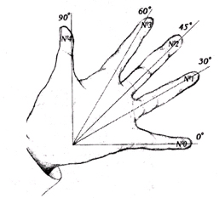 | №0 Мизинец 0°  №1 Безымянный 30°  №2 Средний 45°  №3 Указательный 60°  №4 Большой 90°  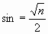  n - номер пальца
Значения синуса и косинуса угла по “ладони” приведено в таблице.
Примечание. Для определения косинуса угла отсчет пальцев происходит от большого пальца руки. [6]
Значения синуса
№ пальца | Угол
0 | 0 | 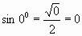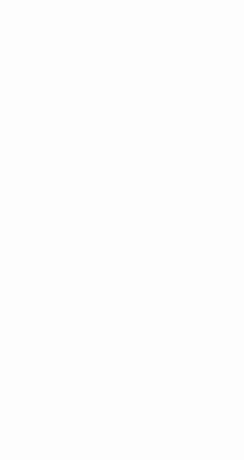
1 | 30° | 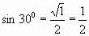
2 | 45° | 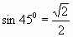
3 | 60° | 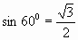
4 | 90° | 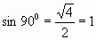
Значения косинуса
№ пальца | Угол
4 | 0° | 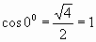
3 | 30° | 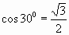
2 | 45° | 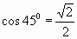
1 | 60° | 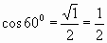
0 | 90° | 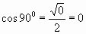
7. Итоги урока.
8. Домашнее задание. (Cлайд 17)
“Проверь себя”, стр. 166
Спасибо, урок окончен! (Cлайд 18)
Используемая литература
- Алимов Ш.А., Колягин Ю.М. и др. Алгебра и начала анализа: учеб. Для общеобразовательных учреждений. – 16-е изд. – М.: Просвещение, 2010.
- Макеева А.В. Карточки по тригонометрии. 10-11 классы: Дидактический материал для учителя - ОАО “Издательство “Лицей”, Саратов, 2002.
- Изучение алгебры и начал анализа 10-11: Методические рекомендации к учеб.; кн. для учителя / Н.Е.Федорова, М.В. Ткачева. – М.: Просвещение, 2007.
- Дидактические материалы по алгебре и началам анализа для 10 класс/М.И. Шабунин, М.В. Ткачева и др. -2-е изд. - М.: Просвещение, 2007.
- Решетников Н.Н. Материалы курса “Тригонометрия в школе” лекции 1-8. – М.: Педагогический университет “Первое сентября”, 2006
Электронная поддержка урока:
- Авторская презентация “Тригонометрические формулы”.
- Авторский тест “Тригонометрические формулы”.

